Муниципальное автономное дошкольное
образовательное учреждение города Нижневартовска
детский сад № 40 «Золотая рыбка»

ПАСПОРТ ГРУППЫ №0
ОБЩЕРАЗВИВАЮЩЕЙ НАПРАВЛЕННОСТИ,
В ТОМ ЧИСЛЕ ДЛЯ ДЕТЕЙ–ИНВАЛИДОВ И ЛИЦ С ОВЗ
(2-3 ГОДА)

г. Нижневартовск
- КРАТКОЕ ОПИСАНИЕ И СХЕМА

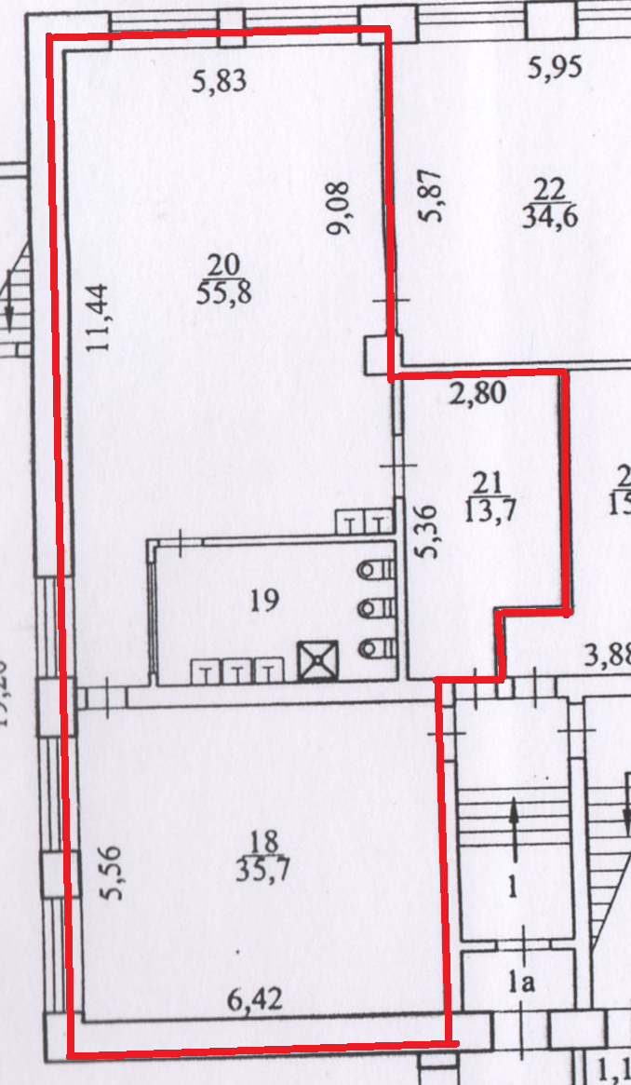

Наименование группы: группа«Б» общеразвивающей направленности раннего возраста (2-3 года)
Воспитатели: Абдуллаева Г. И., Рождествина Л. М.
Помощник воспитателя: Карташева Н. В.
Количество воспитанников: 22

№ п\п | Наименование помещения | Площадь (кв.м)
1 | Игровая | 55,8
2 | Спальня | 35,7
3 | Приемная | 13,7
4 | Санитарный узел | 9,4

- ПЕРЕЧЕНЬ ОСНОВНОГО ОБОРУДОВАНИЯ: ПРЕДМЕТОВ МЕБЕЛИ, ТСО, ДОПОЛНИТЕЛЬНЫХ СРЕДСТВ ДИЗАЙНА
2.1. Игровая
№ | Наименование | Количество
 | Ковер | 1
 | Кухня детская | 1
 | Игровая зона «Машина» | 1
 | Тактильно-обучающая панель | 1
 | Диван односторонний детский игровой | 1
 | Мультимедийный комплект | 1
 | Ширма для кукольного театра на колесиках | 1
 | Игровой модуль "Парикмахерская" | 1
 | Игровая зона "Детская спальня" | 1
 | Стол дидактический с комплектом развивающих игрушек | 1
 | Набор мягких модулей | 1
 | Игровой модуль Магазин «Чиполино» | 1
 | Игровой модуль «Маленький ученый 1» | 1
 | Напольный коврик "Дорожное движение" | 1
 | Игровой модуль «Автосалон» | 1
 | Мольберт | 1
 | Стол детский | 4
 | Стул детский | 22
 | Шкаф книжный | 1
 | ОРУБП-3-5 «Кронт» (Дезар 7) | 1

2.2. Буетная
№ | Наименование | Количество
Мебель, ТО
 | Водонагреватель электрический | 1
 | Кухонный гарнитур | 1
 | Стол для питьевого режима детей | 1
Посуда
 | Тарелка 1-е блюдо | 22
 | Тарелка 2-е блюдо | 22
 | Блюдце | 22
 | Кружка | 22
 | Кружка для питьевого режима | 22
 | Блюдо для хлеба | 4
 | Салфетница | 4
 | Ложка десертная | 22
 | Ложка чайная | 22
 | Ложка гарнирная | 1
 | Ложка для соуса | 1
 | Нож разделочный | 3
 | Половник | 3
 | Лопатка кулинарная | 1
 | Доска разделочная | 2
 | Кастрюля 1-е блюдо | 1
 | Кастрюля 2-е блюдо | 1
 | Кастрюля гарнир | 1
 | Кастрюля салат | 1
 | Кастрюля мясо для супа | 1
 | Ковш для соуса | 1
 | Чайник | 1
 | Чайник для питьевого режима | 1
 | Гастроемкость | 1
 | Ведро с крышкой для отходов | 1
 | Поднос | 3
 | Тарелка 1-е блюдо для сотрудников | 3
 | Тарелка 2-е блюдо для сотрудников | 3
 | Ложка десертная для сотрудников | 3
 | Кружка для сотрудников | 3

2.3. Спальня
№ | Наименование | Количество
 | Кровать 1-ярусная | 22
 | Стол письменный | 1
 | Стул взрослый мягкий | 1

2.4. Приемная
№ | Наименование | Количество
 | Шкафчик для детской одежды | 24
 | Ковер | 1
 | Скамейка | 2
 | Шкаф д/игрушек | 1

2.5. Санитарный узел
№ | Наименование | Количество
 | Детские умывальники | 3
 | Стол для полотенец (одноразовых) | 1
 | Душевойподдон (ванна- поддон) | 1
 | Унитазы детские | 3
 | Шкаф для хранения туалетных принадлежностей | 1
 | Корзина с плотной крышкой (ведро для мусора) | 1
 | Горшечница | 1
 | Горшки | 22

3. ОБРАЗОВАТЕЛЬНАЯ ОБЛАСТЬ: «СОЦИАЛЬНО-КОММУНИКАТИВНОЕ РАЗВИТИЕ»

3.1. Перечень учебно-методических и игровых материалов
для игр
№ | Наименование | Количество
 | Куклы-младенцы (голыши в конверте) среднего размера | 1
 | Куклы, отражающие различный возраст, половую принадлежность среднего размера (25-35 см) и крупные (40-50 см) | 9
 | Крупногабаритные, условные по образу игрушки: лошадка-качалка | 1
 | Набор чайной посуды (крупной), набор кухонной посуды (крупной) | 2
 | Игровые атрибуты:Приборы и инструменты - профессиональные принадлежности | 1
 | Предметы одежды, аксессуары, обозначающие роль для разных игр | 4
 | Наборы игрушек и предметов, помогающие отобразить доступные малышам операции труда и социального быта | 2
 | Наборы объемных и плоских мелких игрушек, муляжей, изображающих овощи, фрукты | По 1
 | Комплекты одежды и обуви для кукол (по сезонам) | 4
 | Коляска, крупногабаритная | 1
 | Игрушка-орудие (лопатка, совочек, молоточек, грабли, отвертка) | 1
 | Грузовые, легковые автомобили из различного материала, разного размера | 11
 | Набор ручные куклы (бибабо, различные виды пальчиковых, перчаточных и др. кукол) | 1

3.2. Перечень учебно-методических и игровых материалов
для социального развития
№ | Наименование | Количество
1. | Детские книжки с картинками о семье, играх детей, правилах поведения в соответствии с возрастом и программой (для самостоятельного рассматривания и чтения детям) | 7

3.3. Переченьоборудования, учебно-методических материалов
для обогащения опыта безопасного поведения
№ | Наименование | Количество
Оборудование
1. | Уголок безопасности (стенд) | 1
Учебно-методические материалы
1. | Плакаты (папка-раскладушка) по теме «ПДД» | 1

4. ОБРАЗОВАТЕЛЬНАЯ ОБЛАСТЬ: «ПОЗНАВАТЕЛЬНОЕ РАЗВИТИЕ»

4.1. Переченьоборудования, учебно-методических материалов
для освоения природы
№ | Наименование | Количество
Оборудование
1. | Рыбки, черепашки, дельфинчики, лягушки –мелкие и средних размеров (надувные, пластмассовые, резиновые, простые, заводные) размер 5-6 см,8-9см. | 1
2. | Набор для экспериментирования с песком: формочки разной формы и размера, совочки, лопатки. | 1
3. | Лейки | 1
4. | Непромокаемые фартуки | 8
5. | Живые объекты: комнатные растения, с четко выраженными основными частями (лист, стебель, цветок) | 4
Учебно-методические материалы
1. | Парные картинки разной тематики (животные, овощи, фрукты, одежда, мебель, игрушки, времена года, животные с детенышами, насекомые, ягоды, профессии) | 8
2. | Копии реальных предметов бытовой техники, используемых дома: стиральная машина, микроволновая печь, швейная машинка | По 1
3. | копии реальных предметов бытовой техники, используемых в магазине: тележка для маркета, тележка для уборки | По 1
Игровые материалы
1. | Наборы объемных и плоских игрушек: "Зоопарк", "Домашние животные", "Овощи", «Фрукты» | По 1
2. | Мозаика (восьмигранная, цветная, крупная) | 1
3. | Материалы по ОБЖ, ПДД, ПБ, личной безопасности | По 1
4. | Игрушки, изображающие животных и их детенышей (домашние, дикие) (раздел «Развитие речи») | 1
5. | Дидактические игры | 4

4.2. Переченьоборудования, учебно-методических и игровых материалов
дляпредматематического развития
№ | Наименование | Количество
Учебно-методические материалы
1. | Ящик с прорезями основных геометрических форм для сортировки объемных тел (раздел «Развитие речи») | 2
2. | Наборы «жизненного» материала: пуговиц, шишек, желудей и т.п., различающихся свойствами для перекладывания, обследования | 2
3. | Набор предметов для освоения умений упорядочивать и группировать по свойствам: матрешки, кубы, полоски, стержни разных размеров. | 1
4. | Пособия для установления отношений «один - много» (варианты: основы с множества матрешек, елочек и т.п.) | На подгруппу
Игровые материалы
1. | Дидактические и развивающие игры, для развития восприятия свойств размера, формы | 2
2. | Сюжетные игрушки, изображающие животных и их детенышей (домашние и дикие животные России) | 1
3. | Игрушки транспортные (тележки, машины разных размеров и назначения) | По 1
4. | Набор инструментов | 1
5. | Набор пожарного | 1
6. | Игрушка-двигатель –каталка «Ладошки» | 1

5. ОБРАЗОВАТЕЛЬНАЯ ОБЛАСТЬ: «РЕЧЕВОЕ РАЗВИТИЕ»

5.1. Переченьоборудования, учебно-методических и игровых материалов
для развития речи детей
№ | Наименование | Количество
1. | Книжка-тренажер (мальчик и девочка) | 2
2. | Предметные картинки в наборах: игрушки, посуда, одежда, мебель, транспорт | 4
3. | Детские книги с учетом возраста детей (произведения русского фольклора: частушки, потешки, песенки, народные сказки, о животных, произведения русской и зарубежной классики, рассказы, сказки, стихи современных авторов) | По 5
4. | Выставки: книги одного автора или произведение в иллюстрациях разных художников | 2
5. | Иллюстрации к детским произведениям, игрушки, изображающие сказочных персонажей | 1
6. | Книжки-раскраски тематические | На подгруппу
7. | Книжные иллюстрации с последовательным изображением сюжета сказки:Репка, Теремок,Колобок,КурочкаРяба,Маша и медведь | По 1

6. ОБРАЗОВАТЕЛЬНАЯ ОБЛАСТЬ: «ХУДОЖЕСТВЕННО-ЭСТЕТИЧЕСКОЕ РАЗВИТИЕ»

6.1. Перечень оборудования, учебно-методических и игровых материалов
для оснащения изобразительными материалами
№ | Наименование | Количество
Учебно-методические материалы
1. | Материалы для творческого конструирования, дизайна: Наборы конструкторов: крупногабаритный напольный конструктор (из дерева), из полимерных материалов. | По 1
Оборудование
1. | Набор цветного и белого мела | 1
2. | Стеки | 22
3. | Холст (для лепки) | 22
4. | Бумага белая (альбом 20 листов) | 22
5. | Картон разного качества (в разделителе для разных сортов и размеров бумаги - для изготовления деталей для аппликации) | 22
6. | Гуашь (6 цветов). | На подгруппу
7. | Фломастеры разной толщины (6 цветов) | На подгруппу
8. | Цветные карандаши (6 цветов) | На подгруппу
9. | Пластилин (тесто) (1 коробка) | На подгруппу
10 | Кисти круглые № 10-14, беличьи, колонковые | 22
11. | Флейцевые (плоские) кисти | 22
12. | Доски для лепки (20-20см) | 22
13. | Стаканчики для воды (0,25 л.) | На подгруппу
14. | Подставки для карандашей | 4
15. | Подносы для размещения мелкого материала | 2
16. | Клеенчатые скатерти для столов | 4
17. | Салфетки тряпочные | На подгруппу
18. | Сметки, совок, веник (детский) | 1
19. | Тазик, тряпочки (для уборки рабочего места педагогом) | 1
Игровые материалы
1. | Игрушки (для обыгрывания сюжета, продукта деятельности) | 6
2. | Разнообразные модульные конструкции (магнитные «Макки») | 3

6.2. Перечень оборудования, учебно-методических и игровых материалов
для организации музыкального развития
№ | Наименование | Количество
Оборудование и инструменты
1. | Декоративный ящик или короб для мелких детских музыкальных инструментов | 1
2. | Детские музыкальные инструменты: со звуком неопределенной высоты (погремушки; бубен; румба; треугольник; деревянные палочки; кубики; ложки; барабан); издающие звук только одной высоты (дудочка) | По 1
Игровые материалы
1. | Музыкальные игрушки с фиксированной мелодией: музыкальный телефон. | 4
2. | Не озвученные музыкальные игрушки: балалайки, гитары, гармошки, пианино | По 1

7. ОБРАЗОВАТЕЛЬНАЯ ОБЛАСТЬ: «ФИЗИЧЕСКОЕ РАЗВИТИЕ»

7.1. Перечень оборудования, спортивного инвентаря
для физического развития
№ | Наименование | Количество
1 | Корзина для метания предметов | 1
2 | Мячи (D 20-25 см.) | 2
3 | Ленты разноцветные (длина 50-60 см.) | 13
4 | Ленты цветные на кольцах | 16
5 | Флажки | 4
6 | Палка гимнастическая | 2
7 | Оборудование для закаливания: одеяло (коврик), пеленка, салфетки для промокания воды | По 1
8 | Коррекционные дорожки для профилактики плоскостопия | 2

Общая характеристика возраста детей третьего года жизни

Третий год жизни является важнейшим периодом перехода ребенка от раннего к дошкольному детству. В этот период активно развивается предметная деятельность детей, дошкольники осваивают элементарные представления о величине, форме, цвете предметов, развивается способность к запоминанию и узнаванию предметов по их наиболее характерным свойствам. Развитие предметной деятельности подготавливает ребенка к игре, и к концу третьего года жизни возникают предпосылки ролевой игры, в которых дошкольники проявляют инициативу в постановке и решении игровой задачи.
На третьем году жизни ребенок осваивает основную форму речевого общения - диалогическую, речь становится средством налаживания взаимоотношений с близкими взрослыми и детьми и познания окружающего мира.
У ребенка в этот период развивается способность устанавливать и развивать эмоциональные и деловые контакты со взрослыми. Он учится адекватно воспринимать оценки, просьбы, эмоциональные проявления других людей. Проявление самостоятельности является основной характеристикой детей третьего года жизни. Дети начинают активно заявлять о своем желании быть как взрослый, включаться в настоящие дела. В этот период возникают предпосылки эмоциональных взаимоотношений ребенка со сверстниками.

